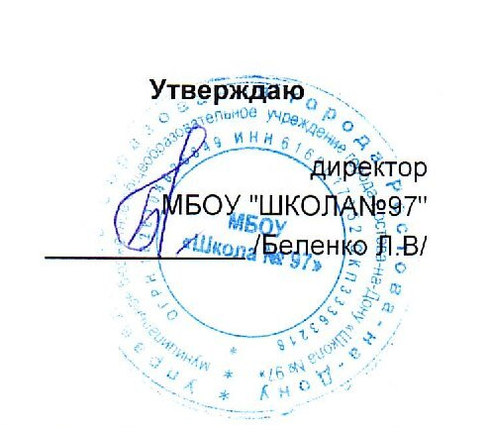
МБОУ "ШКОЛА№97"
г.Ростов-на-Дону пер.Обский 7/2
 |  |  |  |  |  |  |  |  |  |  |  | Утверждаю
 |  |  |  |  |  |  |  |  |  |  |  | директор
 |  |  |  |  |  |  |  |  |  |  |  | МБОУ "ШКОЛА№97"
 |  |  |  |  |  |  |  |  |  |  |  | _____________ /Беленко Л.В/
 |  |  |  |  |  | МЕНЮ
 |  |  |  |  | 03 сентября 2026 г.
 | 3-7 лет
Сбор-  ник  рецеп-  тур |  | №  техн.  карты | Наименование блюда |  |  |  | Выход | Химический состав |  |  |  |  |  | Энерге-  тическая  ценность,  ккал | Вита-  мин  С, мг
 |  |  |  |  |  |  |  | Белки, г |  | Жиры, г |  |  | Угле-  воды, г | Энерге-  тическая  ценность,  ккал | Вита-  мин  С, мг
Завтрак
 |  | 299 | РЫБА,ТУШЕНАЯ В ТОМАТЕ С  ОВОЩАМИ |  |  |  | 80 | 13,65 |  | 3,70 |  |  | 2,78 | 99,76 | 1,69
 |  | 206 | КАША ПШЁННАЯ РАСЫПЧАТАЯ |  |  |  | 120 | 3,62 |  | 3,81 |  |  | 22,07 | 137,13 | 0,00
 |  | 573 | ХЛЕБ ПШЕНИЧНЫЙ |  |  |  | 33 | 2,73 |  | 0,27 |  |  | 31,34 | 138,76 | 0,00
 |  |  | МАСЛО СЛИВОЧНОЕ(ПОРЦИЯМИ) |  |  |  | 5 | 0,03 |  | 4,01 |  |  | 0,04 | 36,28 | 0,00
 |  | 457 | ЧАЙ С САХАРОМ |  |  |  | 200 | 0,12 |  | 0,00 |  |  | 7,98 | 32,41 | 0,02
Итого |  |  |  |  |  |  | 438 | 20,15 |  | 11,79 |  |  | 64,21 | 444,34 | 1,71
II Завтрак
 |  | 82 | ФРУКТЫ СВЕЖИЕ(ЯБЛОКИ) |  |  |  | 100 | 0,39 |  | 0,39 |  |  | 9,51 | 45,59 | 4,00
Итого |  |  |  |  |  |  | 100 | 0,39 |  | 0,39 |  |  | 9,51 | 45,59 | 4,00
Обед
 |  | 64 | БОРЩ ЛЕТНИЙ |  |  |  | 200 | 2,54 |  | 4,55 |  |  | 13,24 | 105,20 | 23,31
 |  | 330 | ПЛОВ ИЗ ГОВЯДИНЫ |  |  |  | 200 | 17,82 |  | 17,07 |  |  | 42,41 | 394,79 | 1,46
 |  | 50 | ИКРА КАБАЧКОВАЯ |  |  |  | 60 | 0,91 |  | 2,15 |  |  | 5,27 | 45,17 | 5,82
 |  | 574 | ХЛЕБ РЖАНОЙ |  |  |  | 51 | 3,29 |  | 0,44 |  |  | 21,03 | 101,18 | 0,00
 |  | 495 | КОМПОТ ИЗ СУХОФРУКТОВ |  |  |  | 180 | 0,00 |  | 0,00 |  |  | 6,78 | 27,09 | 0,00
Итого |  |  |  |  |  |  | 691 | 24,56 |  | 24,21 |  |  | 88,73 | 673,43 | 30,59
Полдник
 |  | 535 | ПИРОЖОК ПЕЧЕНЫЙ С ЯБЛОКАМИ |  |  |  | 72 | 4,95 |  | 5,21 |  |  | 35,62 | 209,88 | 1,27
 |  | 470 | КИСЛОМОЛОЧНЫЙ НАПИТОК |  |  |  | 176 | 4,97 |  | 4,28 |  |  | 6,85 | 90,69 | 0,49
Итого |  |  |  |  |  |  | 248 | 9,92 |  | 9,49 |  |  | 42,47 | 300,57 | 1,76
Ужин
 |  | 140 | СУП МОЛОЧНЫЙ МАННЫЙ |  |  |  | 200 | 5,59 |  | 5,50 |  |  | 17,45 | 142,26 | 0,81
 |  | 573 | ХЛЕБ ПШЕНИЧНЫЙ |  |  |  | 56 | 4,65 |  | 0,47 |  |  | 53,43 | 236,50 | 0,00
 |  | 465 | КОФЕЙНЫЙ НАПИТОК С МОЛОКОМ |  |  |  | 200 | 3,86 |  | 3,15 |  |  | 14,83 | 104,02 | 0,68
Итого |  |  |  |  |  |  | 456 | 14,10 |  | 9,12 |  |  | 85,71 | 482,78 | 1,49
Всего |  |  |  |  |  |  |  | 69,12 |  | 55,00 |  |  | 290,63 | 1 946,71 | 39,55
.

